Как развлечь деток, не выходя из дома?

Предлагаю вам 15 простых идей!

Иногда приходится сидеть с ребенком дома несколько дней подряд: то высокая температура, то ветрянка, то погода совсем нелетная, то сама мама приболела и погулять с малышом на улице просто некому, то еще какая напасть или природная аномалия. Мало ли какие бывают ситуации! Тем более сейчас, в период карантина и самоизоляции! Но это вовсе не повод грустить! Наши идеи, как развлечь детей дома — вам в помощь.

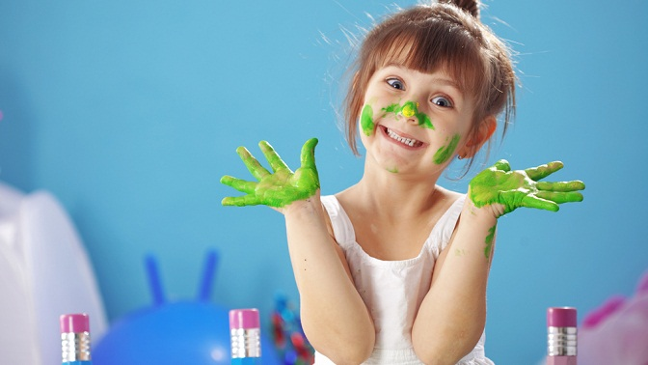

Дома с ребенком 3-6 лет можно найти массу способов нескучно провести время, если нет надобности сильно ограничивать его активность:  
—устройте дискотеку,   
— попрыгайте в классики, «начерченные» скотчем на полу,  
— [поиграйте в прятки](http://rastishka.by/articles/pochemu-nuzhno-igrat-s-detmi-v-pryatki-igry-dlya-malyshej-2-3-let/),  
— устройте импровизированный показ мод и посоревнуйтесь друг с другом, кто же будет самой красивой моделью?

Если бегать и прыгать нежелательно, подберите более тихие развлечения:

— устройте световое шоу при помощи обычного фонарика,  
— соорудите гамак или домик под столом,  
— почитайте книжку, чтобы потом ее инсценировать и др.

Такие способы развлечь ребенка дома не стоят больших денег и не займут у вас много времени. Но такое внимание и любовь не пройдут для ребенка незамеченными. Это как раз те детские впечатления, которые с возрастом становятся все более и более ценными.

1. Лежбище морских котиков: гамаки для детей

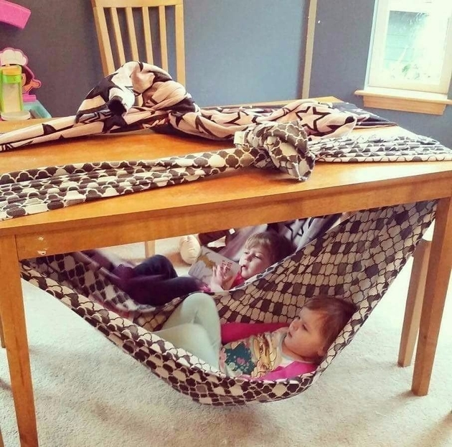

Когда для активных игр нет сил или состояние здоровья малыша требует спокойных развлечений, соорудите гамак из покрывал, пусть малыши сменят место дислокации (ну сколько можно лежать в кровати!) и покачаются в нескольких сантиметрах над землей, рассматривая книжки о приключениях любимых героев.

2. Картонные развлечения для детей дома

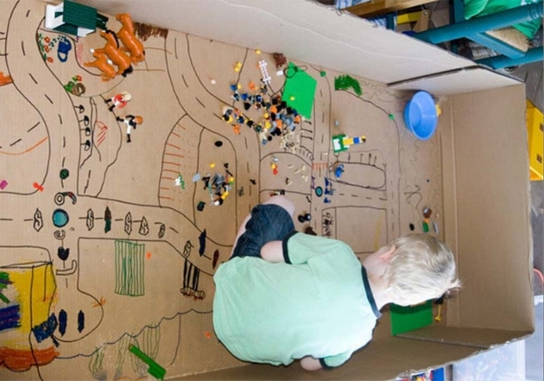

Если нужно, чтобы малыш был тихонько занят своими делами, вручите ему фломастеры и большую картонную коробку. Например, от холодильника. О! Вы даже не представляете, какой воображаемый город появится перед глазами буквально через полчаса.

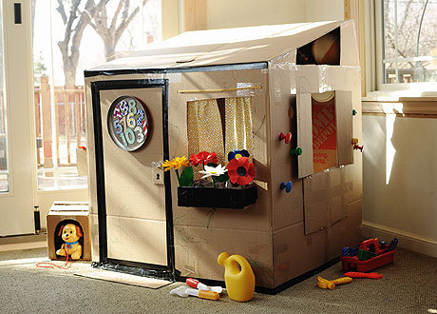

Картон — достаточно прочный материал, что позволяет использовать поделки из него достаточно долго. Сделайте большой домик, где поместится ребенок в полный рост — лучшей игрушки не придумаешь! Для скрепления деталей используйте скотч и липучки — так домик можно будет сложить и быстро убрать, чтобы не занимал место. Декорируйте новое жилище шторками, цветочными горшками и прочими мелочами, которые создадут в игрушечном доме уют. Позвольте малышу самостоятельно нарисовать обои, коврики и прочий декор для украшения интерьера. Для любимого Бобика можно построить будку возле дома — друг всегда будет рядом, а имущество — под надежной «сигнализацией».

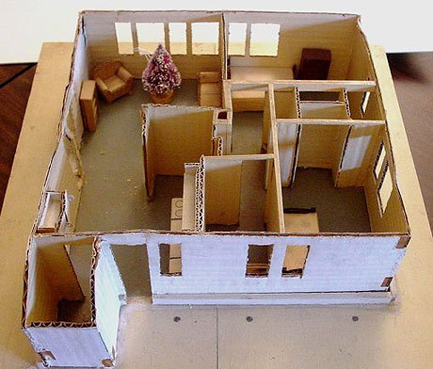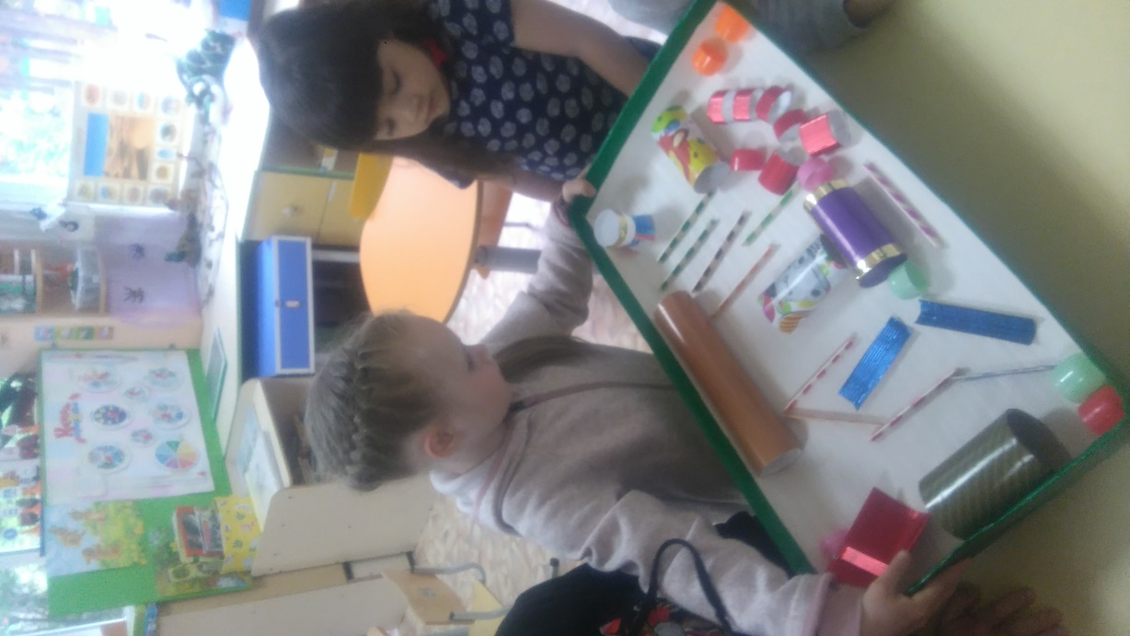

Не только мама с папой мечтают о собственном загородном доме. У куклы Маши точно такая же мечта, и вам под силу сделать ее (куклу) счастливой, а ребенка — довольным и занятым полезными делами надолго. Склейте из картона помещение с перегородками, без крыши, но с полом-подставкой. Пусть малыш вместе с любимой куклой все обустроит и покрасит. Мебель можно сделать из деталей конструктора, посуду — вылепить из соленого теста, коврики и занавески — выкроить из ненужных тряпочек и лоскутков. Воспитывайте вкус с детства, глядишь, юный дизайнер еще не раз проявит свои способности.

3. Домашняя кулинария: развлечения для детей

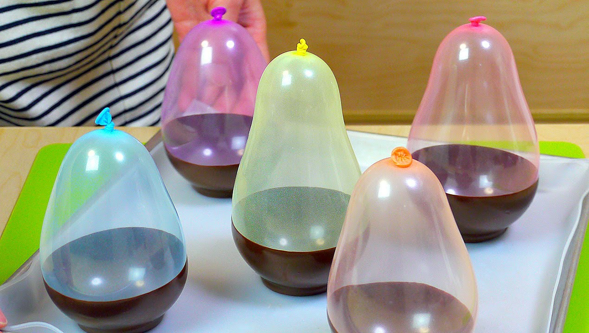

Домашняя кулинария — это то, что увлекает карапузов и помогает мамам ненавязчиво прививать малышам навыки самостоятельности и аккуратности, учит помогать по дому и как ничто другое стимулирует волчий аппетит. Сделайте с детьми вкусные шоколадные креманки для творожка или мороженого.

Надуйте воздушные шарики, вымойте с мылом. Растопите шоколад и окуните шарики в теплую сладкую массу. Подождите, пока шоколад застынет и аккуратно лопните шары.

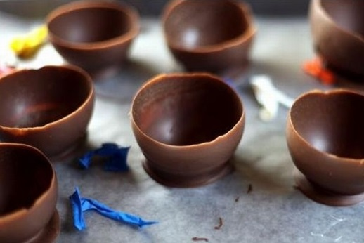

Можно наполнять шоколадные тарелочки любимым лакомством! Например, йогуртом или творожком [«Растишка»](http://rastishka.by/rastishka/products/), или [домашним мороженым](http://rastishka.by/articles/domashnee-morozhenoe-dlya-detej-recepty-prigotovleniya/) со свежими ягодами и кусочками фруктов.

4. Снежные развлечения, экспериментирование!

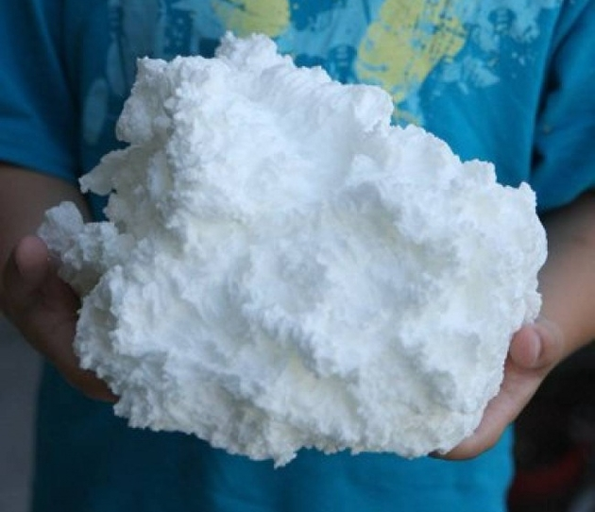

Сделайте снег вместе с ребенком по нашим рецептам — и играйте в свое удовольствие!

Рецепт №1

Смешайте кукурузный крахмал с пеной для бритья. Можно добавить немного красителя, и тогда «снег» станет цветным.

Рецепт №2

Натрите на крупную терку мыло (примерно пригоршню). Смешайте с водой (1/4 стакана) и взбейте миксером (венчиком) до густоты сметаны. С таким снегом малыш может запросто поиграть: лепить пирожки, делать сугробы и даже плескаться в ванной.

Рецепт №3

Заморозьте воду в морозильнике (можно добавить краситель). Перемелите льдинки блендером. Снег готов!

Рецепт №4

«Добыть» снег можно из обычного детского подгузника. Удивлены? Полиакрилат натрия, который используется для производства детских трусишек, имеет свойство разбухать от воды. Его не купишь в «чистом» виде, зато в подгузнике его предостаточно. Вскройте подгузник (не использованный, естественно), пересыпьте содержимое в таз и залейте небольшим количеством воды – пару пригоршней свеженького снежка у вас в руках! Распоряжайтесь им на свое усмотрение. Если хотите, чтобы ваш снег был похож на настоящий не только внешне, но и на ощупь, поместите его в холодильник. Такой снег можно грузить с самосвал, насыпать в формочки, не боясь, что он растает. Если есть пластиковые фигурки животных, можно поиграть в «Ледниковый период».

Рецепт №5

К крему для бритья добавьте соду (пачка соды на баллончик крема). У вас на глазах самые обычные ингредиенты превратятся в воздушный, мягкий и шелковистый на ощупь снег. При желании можно добавить немного блесток, тогда снег будет искриться на солнце. Из такого снежка дети могут лепить снеговиков. Когда надоест – создайте извержение вулкана, добавив в «снег» немного уксуса или лимонной кислоты. Экспериментируйте!

5. Игры со светом

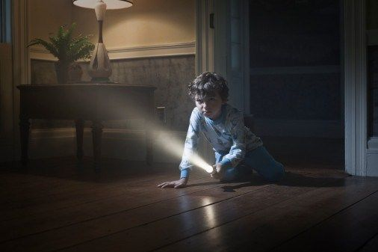

Вынужденное сидение дома можно скоротать за полезными развлечениями. Многие дети бояться темноты. Давайте с ней подружимся! Бегом за фонариками!!! Из плотной бумаги вырежьте круг по размеру стекла в фонарике. Любая фигура, вырезанная из бумаги, и наложенная на источник света, даст причудливую тень. Выключите свет и поэкспериментируйте! В темноте нет ничего страшного, одни чудеса. Бояться привидений, нарисованных на бумаге — фи, мы не такие!

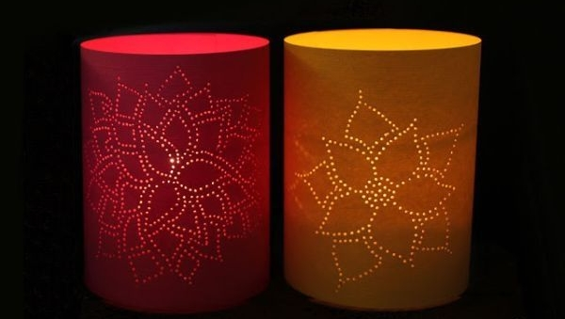

Возьмите полоску плотной бумаги. Наметьте карандашом рисунок, а затем наколите отверстий иголкой. Получатся симпатичные фонарики, с которыми можно поиграть в темной комнате. ВНИМАНИЕ! Не давайте ребенку спички и свечи. Все опыты проводятся только в присутствии взрослых!

Если есть фигурный дырокол, можно высечь изображение прямо на бумажных пакетах. Внутрь вставьте высокий стакан с горящей свечой.

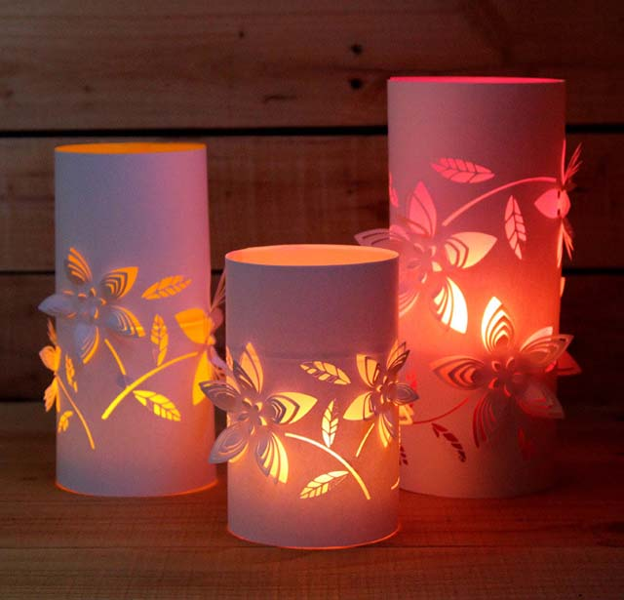

Такие фонарики — не только объект для световых игр с детьми, но и украшение интерьера

6. Парафиновые острова

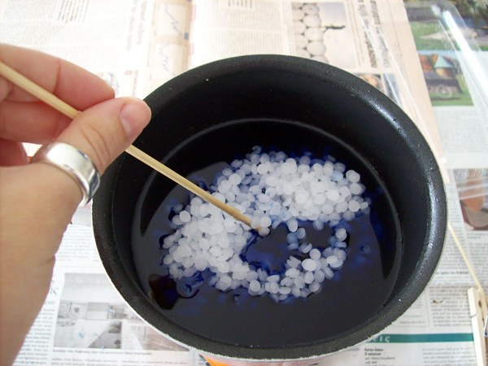

Эта увлекательная игра должна проходить строго в присутствии взрослых. Пофантазируем? Налейте в глубокое блюдце воды и подкрасьте ее синим или зеленым цветом. Чем не море?

Зажгите свечу и подождите, пока расплавится парафин. Аккуратно вылейте парафин в воду — он начнет остывать, превращаясь в причудливые фигуры. Если менять высоту свечки над уровнем «моря», можно получить причудливые «острова».

7. Шах и мат!

Вы ещё не научили ребёнка играть в шахматы?! Теперь самое время!

Шахматы для самых маленьких: с чего начать

Как научить ребенка играть в шахматы? Начните с простого! С малышами 3-4 лет смело можно играть в «предшахматы».

Игровое поле и фигуры можно смастерить самостоятельно. На доске сделайте вдвое меньше клеток, но крупного размера. Возьмите два комплекта игрушек. Например, зайцы и лисички. Так малыш освоит понятие «съел». Ходить можно только в одном направлении, например, только по диагонали, только вперед. После таких игр дети быстрее освоят классическую игру в шахматы.

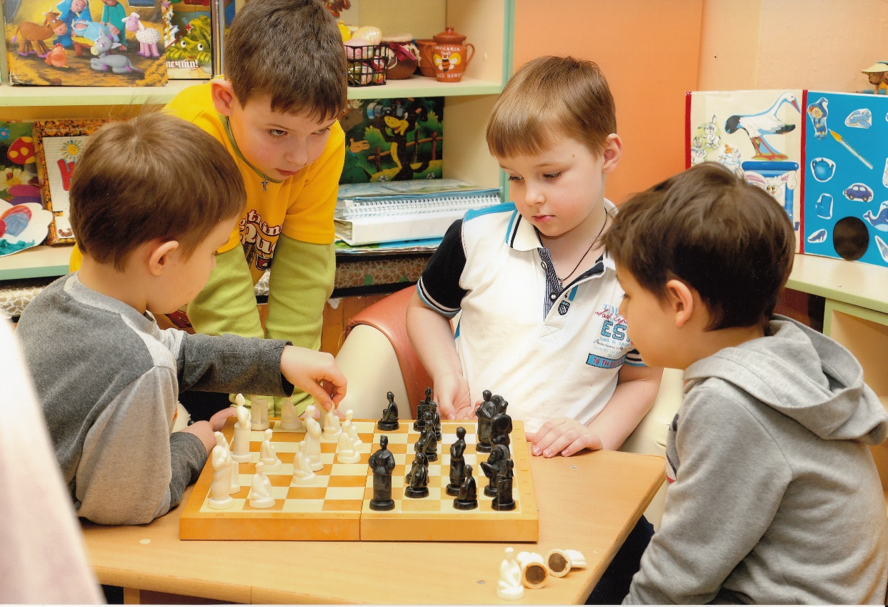

Как научить детей шахматам

Чтобы научиться играть в шахматы, нужно освоить теорию: названия фигур, расстановки, выучить шахматные партии и узнать специфические комбинации (взятие на проходе, рокировка). Это достаточно объемный и сложный материал, поэтому будьте терпеливы, давайте информацию юному шахматисту порционно, в доступной его возрасту форме, чередуйте теорию и практику, шутите и играйте, чтобы поддерживать интерес и создавать благоприятный эмоциональный фон.

Начните со сказки. Объясните правила игры на примере сказочного королевства, где королей и королев защищают верные подданные. Слоны стоят на страже, а конная кавалерия — в засаде. Первыми в бой идут пешки… Шахматная доска — основное место их сражения.

За один присест (10-15 минут) рассказывайте о какой-то одной фигуре.

Потом можно приступать к практике. У каждого игрока по 16 фигур на доске. Научите ребенка правильно их расставлять:

* пешки — на 2 и 7 линиях;
* ладьи — по углам доски;
* кони — рядом с ладьями;
* слоны — рядом с конями;
* посередине — ферзь (белый — на белой, черный — на черной);
* рядом с ферзем стоит король.

Лучше всего играть в шахматы с реальным партнером, но прокачать навыки можно и с помощью обучающих компьютерных видеороликов и программ.

Как ходят шахматные фигуры

**Как ходит король**

**Король** — самая главная и ценная фигура в шахматах. Ее нельзя снять с доски, если он получает «мат», партия закончится.  
**Как ходит:** по диагонали, горизонтали, вертикали на соседнее поле. Не может ходить на соседнюю клетку в том случае, если она атакуется одной из фигур соперника, либо если на этом поле находится другая фигура этого же игрока.

**Как ходит ферзь**

**Ферзь** — самая мощная после короля фигура в шахматах. Условно оценивается в 8 пешек.  
**Как ходит:** вперед/назад, вертикаль/горизонталь, по диагонали, если на пути нет других фигур.

**Как ходит ладья**

**Ладья** условно оценивается в 5 пешек.  
**Как ходит:** прямолинейно назад/вперед и вправо/влево, если на пути нет других фигур.

**Как ходит слон**

**Слон** бывает чернополым (ходит только по черным диагоналям) и белополым (ходит только по белым диагоналям)  
**Как ходит:**по диагонали вперед и назад, если там нет других фигур.

**Как ходит конь**

**Конь**условно оценивается в 3 пешки.  
**Как ходит:**в форме буквы «Г», может «перепрыгивать» через другие фигуры.

**Как ходит пешка**

**Пешка**— самая «дешевая» фигура. **Как ходит:** в вертикальном направлении на один квадрат вперед, может бить по диагонали и становиться на место той фигуры, которую побила. В начале партии пешка может сделать первый ход через одну клетку либо пойти только на следующую клетку вперед.

Пешки имеют право становиться другими фигурами (кроме короля). Для этого пешка должна достичь последней линии доски (первая – для черных и восьмая – для белых). Выбор фигуры осуществляется тем игроком, который делает ход. Чаще всего пешку превращают в ферзя.

Также пешка может брать пешку соперника, которая была перемещена одновременно на две клетки доски.

Когда ребенок запомнит, как ходят все фигуры, начните учить его обдумывать ходы, выбирать тактику игры, мыслить стратегически.

В чем суть шахмат?

Цель игры — поставить мат королю противника, т.е. создать такую ситуацию, чтобы король не смог уйти от шаха. Такая ситуация возможна тогда, когда вокруг все клетки заняты своими фигурами, либо все фигуры расположены под ударом соперника. Ситуация безвыходная и тогда, когда невозможно закрыться от шаха другой фигурой либо вы сами не можете убрать фигуру, которая объявила шах.

Советы для тех, кто хочет научить ребенка играть в шахматы и шашки самостоятельно

* Если вы сами не умеете играть ни в шашки, ни в шахматы, не беда — учитесь вместе с ребенком!
* Играйте с ребенком как можно чаще, и он станет вашим достойным партнером!
* Ребенок должен играть не только с игроками сильнее себя, но и слабее.
* Будьте терпеливы и последовательны.
* Хвалите за победу, даже за один верно сделанный ход.
* Учите проигрывать достойно.

Научите ребенка относиться к проигрышу в игре спокойно, без обид на соперника. Не критикуйте, иначе ребенок не захочет вообще никогда заниматься соревновательными играми. Обязательно найдите, за что похвалить, проанализируйте хорошие моменты игры и ошибки. Учите анализировать ошибки и извлекать урок на будущее!

8. Фокусы!

Продемонстрируйте ребенку разнообразие окружающего мира. Развивайте познавательную активность и любознательность. Научите малыша быть волшебником.

**1**. Для фокуса необходимо само яйцо, банка, желательно прозрачная, и обычный столовый уксус. Помещаем будущий попрыгунчик в кислоту и ожидаем двое суток. Привлеките внимание ребенка к химической реакции. Для экспериментаторов постарше будет интересно узнать подробности. Дабы выглядеть взрослым гением, поправьте очки на носу и с умным видом объясните природу фокуса. Скорлупа состоит из кальция. При взаимодействии с кислотой выделяется газ в виде волшебных пузырьков, при этом твердая поверхность яйца растворяется.

Ребенок с нетерпением выдержал двое суток и что же? Яйцо стало «живым» и совсем нехрупким. Хорошенько промойте его. Игрушка готова. Можно устроить рентген попрыгунчику (в темной комнате с помощью мощного фонарика изучить внутренности новой игрушки). Пожалуй, даже вам будет интересно понаблюдать за этим процессом.

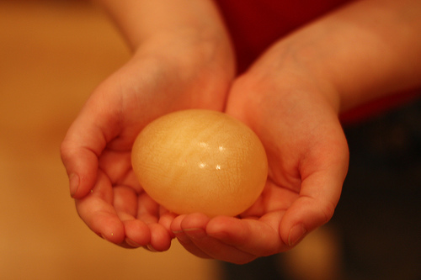

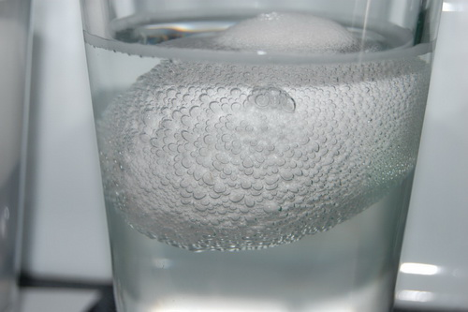

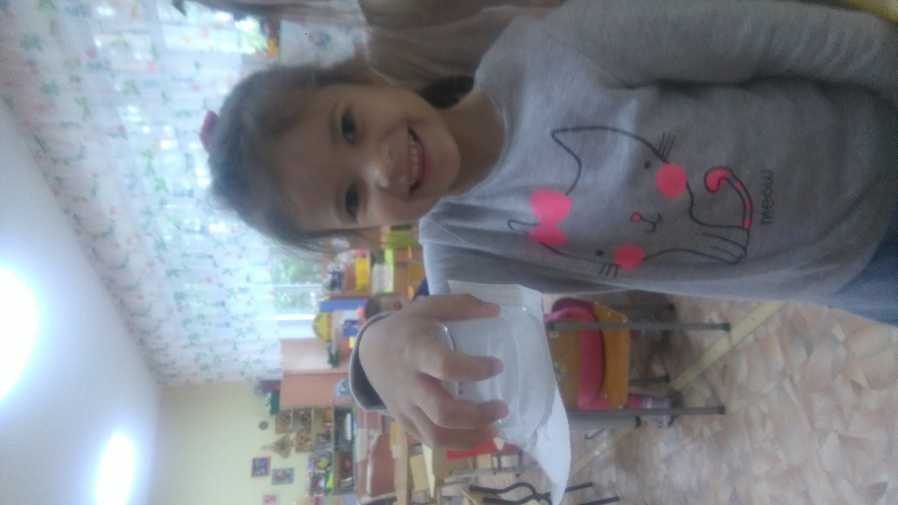**2.** Наливаем воду в стакан и прикрываем листом тонкой бумаги. Таинственно смотрим на ухмыляющихся зрителей, у которых уже и тряпочка наготове. Переворачиваем стакан и… Вода остается внутри, листок на перевернутом стакане. Ребенок счастлив, в глазах взрослых удивление и вопрос. Занавес. Заранее проведите репетицию с ребенком. Лист бумаги стоит брать самый обычный, не очень плотный.

**3**. «Магический шарик»

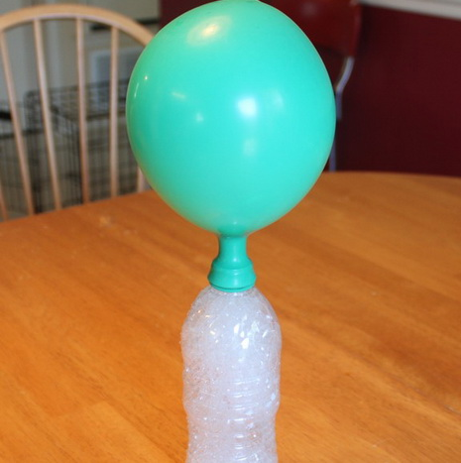Традиционно для надувания шарика привлекается папа, точнее его большие легкие. Освободим его от этой повинности и продемонстрируем свою самостоятельность. Пусть почувствует, что такое конкуренция. Одну чайную ложку соды насыпаем в пока еще вялый грустный шарик. В пустую бутылку наливаем уксус — 4 столовые ложки. Затем, не спеша, чтобы продлить интригу, надеваем шарик на горлышко бутылки. Внимание! Барабанная дробь! Шарик начинает стремительно надуваться. В ответ на недоумение папы расскажите ему, что все просто: сода попадает в уксус и выделяет газ, который и надувает шарик.

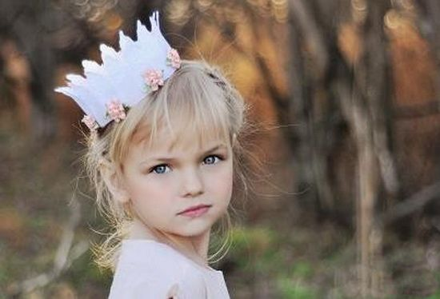9. Мы с тобой одной крови — королевской

Побудьте дома королевой, а ваш малыш принцем или прекрасной принцессой! Но не капризной, а настоящей принцессой, которая всё, всё делает САМА.

10. Домашняя рыбалка

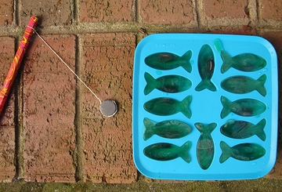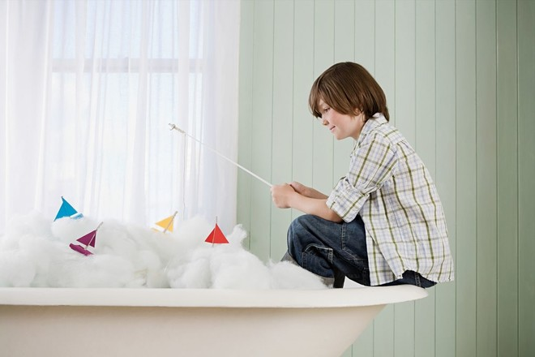К этому невинному развлечения охотно присоединится даже очень занятой папа. С нашими идеями любая рыбалка будет успешной! Поищем рыбные места в своей квартире?

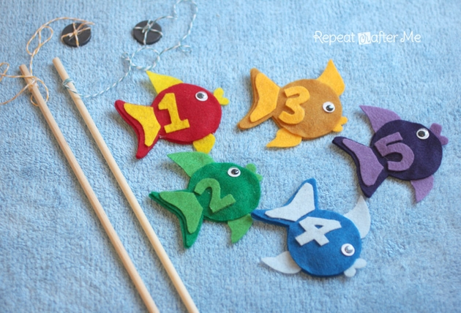Заморозьте в формочках магнитики. Из карандаша или любой другой палочки соорудите удочку: привяжите один конец веревки к палочке, а на втором закрепите магнит. Все! Отправляйте рыбок в тазик с водой и начинайте рыбачить.

Рыбки помогут выучить цифры и усовершенствовать навыки счета.

11. Сделайте веселый аквагрим

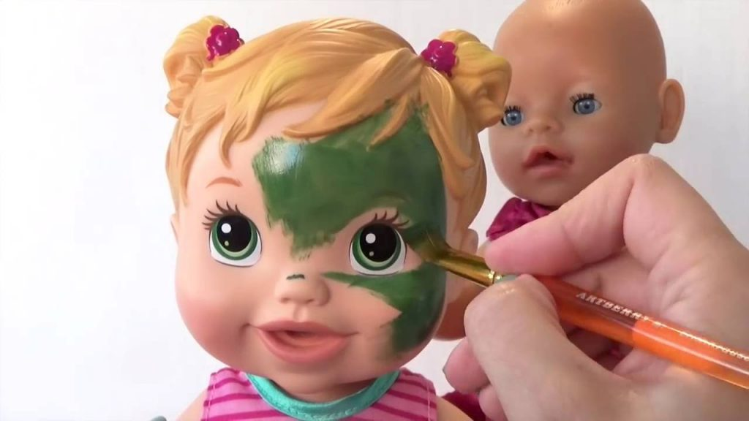

Кто сказал, что нельзя играть с собственными руками, лицом и телом? С помощью специальных красок их можно превратить в кого угодно! Минутное дело, а ребенок занят надолго.

Если вам медведь на кисточку наступил или ребенок не хочет «пачкаться», предложите ребенку альтернативный вариант — раскрашивать лица куклам! Представляете, как он будет счастлив почувствовать себя визажистом?!

12. Поиграйте в сюжетно-ролевые игры

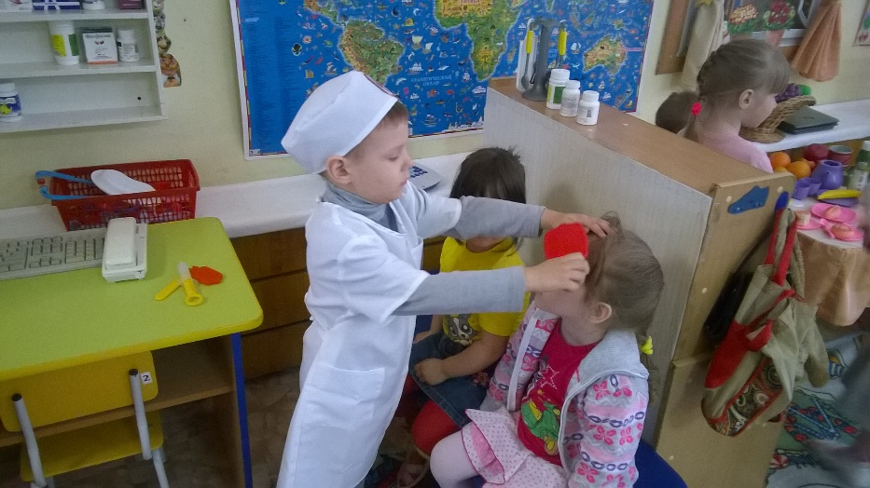Скажите, что у вас что-то болит и вам немедленно требуется помощь доктора! Предложите малышу превратиться в настоящего врача.

На кухне пригласите в гости Золушку, которая поможет вам навести порядок, а потом превратите её в настоящую принцессу, надев корону и платье.

13. Порисуйте непривычными способами и предметами

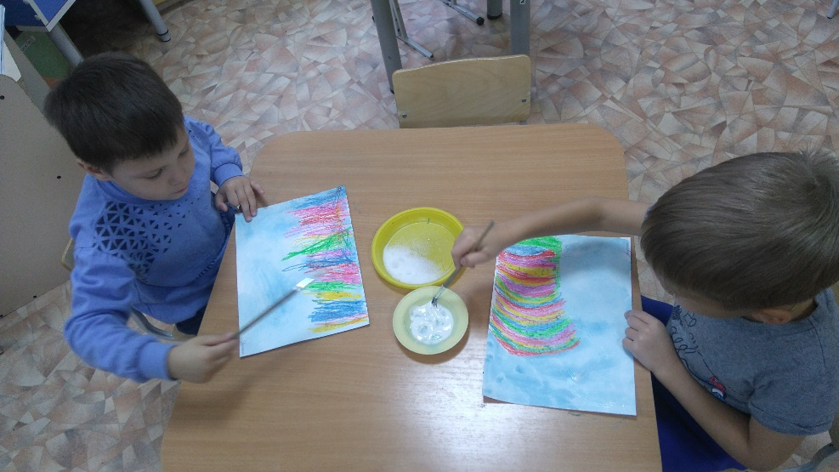На самом деле, чтобы получать удовольствие от рисования, вовсе не обязательно уметь рисовать. Факт! Можно вместе с ребенком побаловаться и разнообразить досуг.

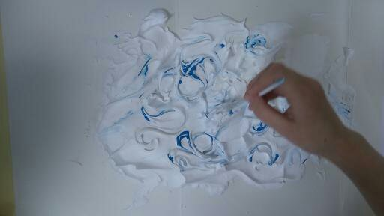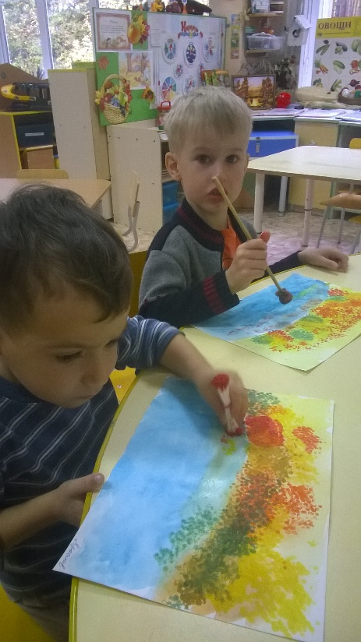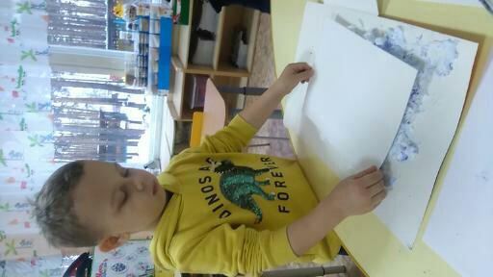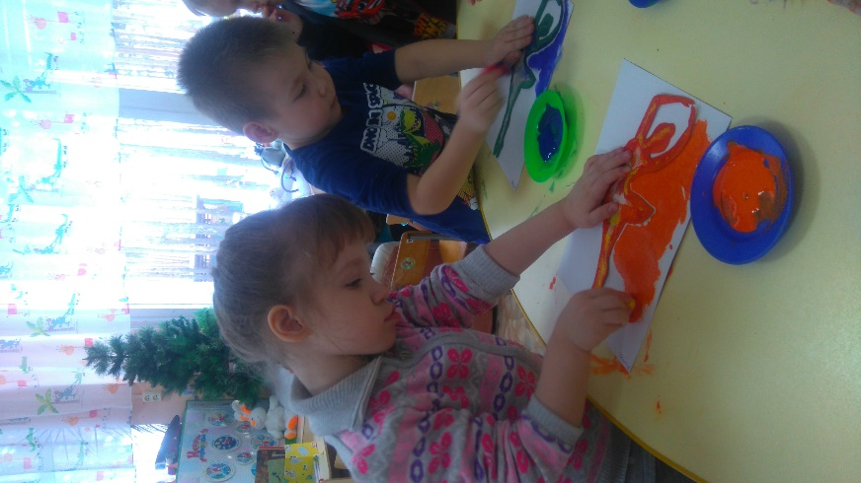Рисовать можно не только кистью, но и ниточкой, воздухом, пеной. Использовать соль, крупу. Можно отпечатывать на бумаге краску любыми предметами: губкой, срезами овощей и фруктов, листьями.

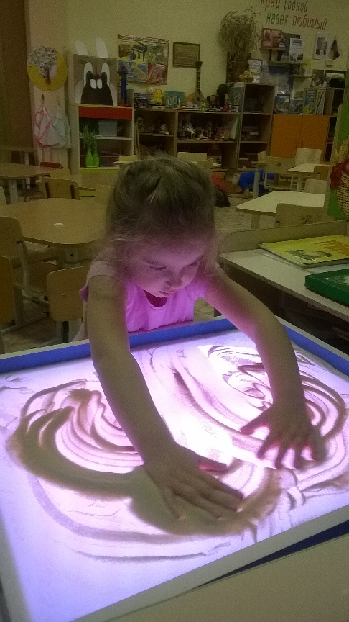

Если у вас нет песка - конечно, с улицы не принесёшь, тогда воспользуйтесь мукой или манной крупой.

Высыпьте необходимое количество на лист для духового шкафа и, ваш ребёнок может фантазировать сколько угодно!

14. Сделайте открытки, посмотрите фотографии

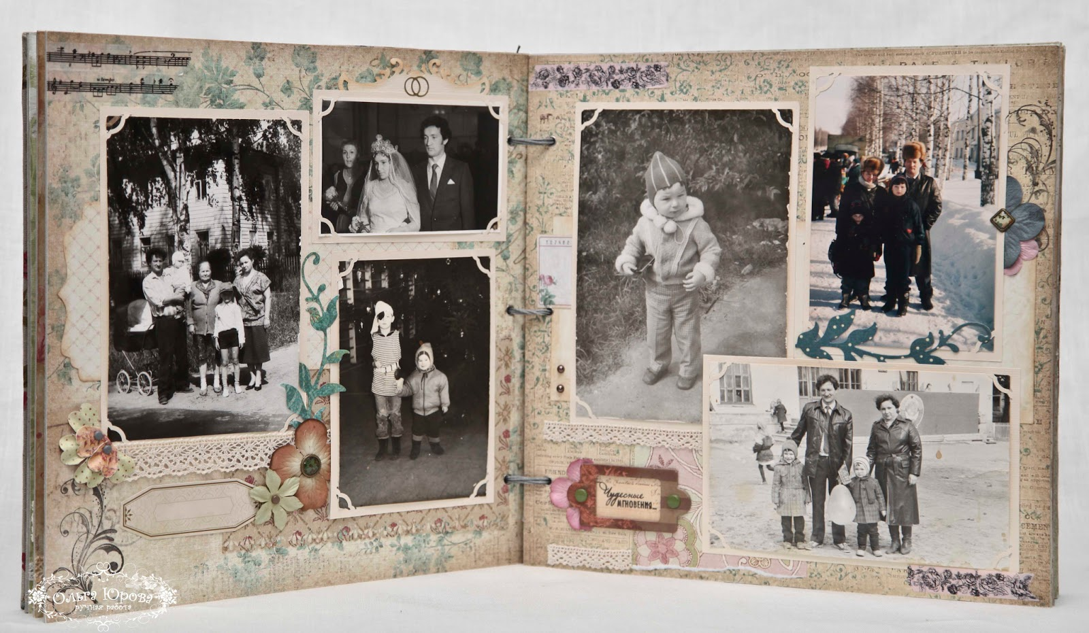Сделайте вместе с ребенком открытки для тех, о ком ребенок скучает (друзья, родственники), с кем давно не виделись. Посмотрите фотографии своей семьи. Покажите ребёнку каким он был маленьким, расскажите, как вы ждали его, каким он был беспомощным и смешным. Расскажите о бабушках и дедушках, их молодости. Посмотрите всей семьёй фильм.

15. Постройте домик в доме

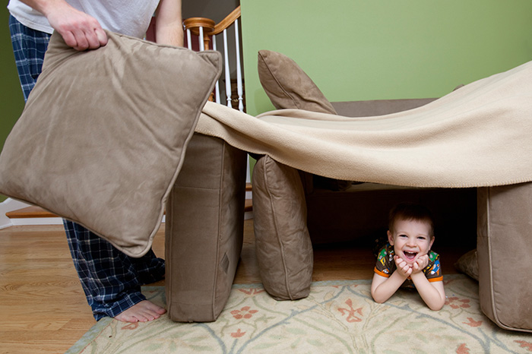Дети обожают делать домики в квартире! Для них это личное пространство, то место, где можно не только поиграть, но и помечтать, отдохнуть, спрятаться ото всех. В ход идёт всё, что разрешит взять мама : одеяла, покрывала, подушки от дивана и для сна, всё, что попадётся под руку!

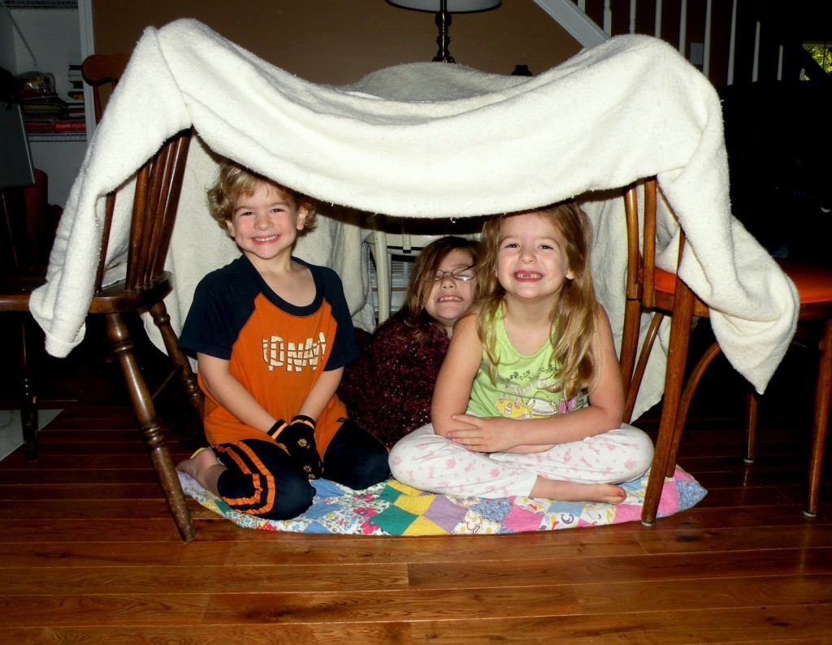

А вы строили в детстве такой домик?

Попросите своего малыша построить для вас такой же домик, превратитесь на время в строителей. И заползайте друг к другу в гости!

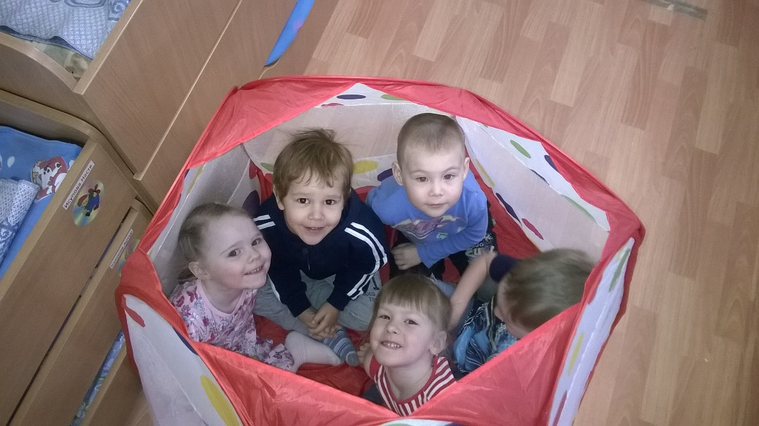

Всего доброго, будьте как дети,

будьте счастливы!